福建福海创石油化工有限公司
硫磺回收装置脱硫剂活性炭

技
术
要
求

2026年01月05日

- 范围
本要求规定了硫磺回收装置脱硫剂活性炭的技术要求、验收结算要求、包装及运输、技术服务及售后、供货期等。
- 技术简介、原料及技术参数说明
  - 硫磺回收装置脱硫剂过滤器PK101、PK-303活性炭使用的工艺条件：
（1）设备名称和位号：脱硫剂过滤器，PK101、PK-303；
（2）物料名称：MDEA（N-甲基二乙醇胺）；
（3）装填体积：7.03m³（PK101活性炭过滤器）、3.21m³（PK-303活性炭过滤）；
（4）工作温度：55℃（PK101），40℃（PK-303）；
（5）工作压力：0.40MPa；
（6）正常流量：44.6t/h（PK101）、20t/h（PK-303）；
（7） 原料指标：
组成 | 胺含量 | 硫化氢
单位 | % | mg/kg
控制指标 | 25~35 | ≤1000
  - 过滤器 PK101、PK-303结构示意图：
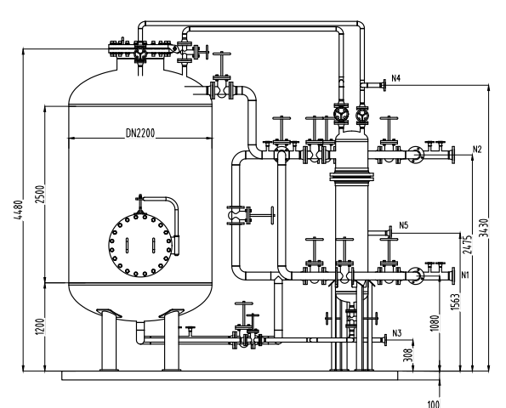
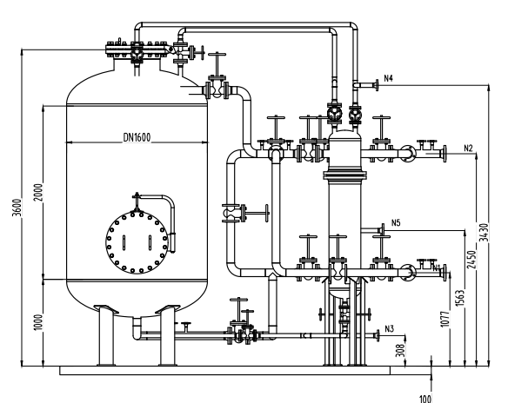
  - 工艺流程简介
溶剂再生单元/小再生单元再生塔后贫胺液，经过空冷/水冷后送至溶剂缓冲罐，部分经过一级贫液机械过滤器、活性炭过滤器和二级贫液机械过滤器进行过滤，脱除固体颗粒、降解物后与系统贫液混合，保证溶剂的稳定性和脱硫效果。
  - 操作说明
活性炭能够满足装置的工艺条件要求，能吸附溶剂中的降解物、油、固体颗粒等杂质，满足整个寿命期间过滤器床层压差≤0.15MPa；活性炭应无毒无害，不得携带以及运行过程中不得产生对下游装置有危害的物质；活性炭到达寿命周期以后，固废处理方法简易可行。
- 产品质量指标
  - 技术指标
活性炭选用压块破碎柱状（8×30）煤质活性炭，技术指标及化验分析按照 GB/T7701 技术指标如下：
项目 |  |  | 指标
漂浮率，% |  |  | 柱状煤质颗粒活性炭≤0.5
水分，% |  |  | ≤5
强度，% |  |  | ≥95
装填密度，g/L |  |  | ≥380
pH值 |  |  | 6~10
碘吸附值，mg/g |  |  | ≥800
亚甲蓝吸附值，mg/g |  |  | ≥120
苯酚吸附值，mg/g |  |  | ≥140
水溶物，% |  |  | ≤0.4
粒度，% | 8×30 | ＞2.50mm  0.6~2.50mm  ＜0.6mm |  | ≤5  ≥90  ≤5
备注 |  |  | 贫液pH为10~11
  - 技术保证值
保证运行周期：在上述工艺条件下，活性炭满足生产要求且保证过滤器压差≤0.15MPa的情况下连续运行36个月。
  - 计划采购量
本次活性炭采购需求量：5t（体积≮10.24m³）。
- 验收结算

5.1检验标准：按本要求的质量标准进行检验。货物交付时，乙方与甲方共同提取货物样品2件并进行封存，以备检验，如乙方不参与取样，视同默认甲方的取样。封样应作为双方发生质量争议时裁决的依据，封样保存时间为活性炭性能质保周期。

5.2甲方在接收乙方货物时，如发现与合同约定质量不符，在7天内向乙方提出异议。

5.3如双方对货物的质量有争议的，由双方共同指定有资质的第三方检验机构对封存的样品进行检验，并以该检验机构的检验结果作为确认货物质量的依据。如在争议发生后5日，双方仍不能共同确认检验机构，则甲方有权单方委托有资质的检验机构进行检验。检验结果不符合合同约定的质量标准，乙方承担检验费以及因此给甲方造成的经济损失；符合约定质量标准的，检验费由甲方承担。
5.4费用结算以活性炭单价×实际采购量的方式进行结算，结算币种为人民币。若乙方不能满足运行周期保证，则按照以下方式赔偿：
赔偿金额=（考核运行天数 - 实际使用天数）*（活性炭总价+危废处理费+单次装卸成本等）/考核运行天数+设备腐蚀损坏的费用（若有）。
注：以上各项费用计算以实际发生的为准。
以上赔偿金甲方有权在质保金中自动扣除，质保金不足部分，乙方应接到甲方通知后3日内补足差额。
- 包装及运输
- 包装要求：包装及运输方式便于甲方卸货，若因不便卸货而产生的费用由乙方承担。
- 乙方负责将产品运输至甲方指定仓库，产品运送过程中应避免雨淋、撞击等可能对产品造成损伤的情况出现，途中造成产品损害由乙方独自承担。
- 产品的包装和运输应满足交通运输部门及行业协会所规定要求。
- 技术服务及售后
乙方应无偿提供以下具体技术服务：
- 乙方在活性炭使用期间提供现场技术服务，并定期就使用情况与甲方进行技术交流。
- 应甲方要求，根据甲方运行数据分析活性炭的使用情况，并提出合理的运行条件建议，并提交评估报告。
- 若甲方在使用乙方产品过程出现问题，乙方接到甲方通知后应在48小时内派技术人员到甲方现场无偿进行技术服务，配合甲方处理解决有关问题。
- 乙方有义务对甲方相关人员提供乙方产品有关知识及其检测技术等方面的指导和培训。
- 乙方应在活性炭使用前提供产品合格证书、产品说明书、安全说明书、产品装填方案、产品使用工艺条件及参数等技术资料。
- 双方责任

8.1通则

8.1.1 本要求提出的是最低限度的技术要求，并未对一切技术要求作详细规定，也未充分的引述有关标准及规范的条文。乙方应保证提供符合本技术要求和相关的国际、国内工业标准的优质产品及其相应服务。

8.1.2 本要求所使用的标准如遇与乙方、国家所执行的标准发生矛盾时，按较高标准执行。乙方确保供货完整以能满足甲方系统要求为原则。

8.1.3乙方若对本要求有不同的见解，以及工艺参数与合约要求有偏差时，则应在报价前提出以供甲方确认。如乙方没有提出此类偏差文件，则乙方所提供的产品和服务将被认为完全符合甲方文件提出的要求。

8.1.4 本次采购的活性炭按甲方要求时间送货。

8.1.5本要求作为活性炭采购合同的附件，是该合同不可分割的一部分，作为一个整体，具有相同的法律效力。

8.2 甲方责任

8.2.1 负责日常原料指标分析。

8.2.2 稳定各项工艺指标。

8.2.3 甲方根据乙方提供的上述技术指标进行验收。

8.2.4 乙方违反本要求或其他相关协议，甲方有权终止使用该产品。

乙方责任

8.3.1保证各种指标达到本技术要求中“性能保证”所规定的指标。

8.3.2乙方应在提供产品前一周提交活性炭的合格证、分析报告，并提供产品说明书、安全技术说明书等相关资料。

